**SREDA, 20. maj 2020**

Dragi 7. a,

najprej včerajšnje rešitve:

**9.** d

**10.** NE, NE, NE, NE

**11.** č

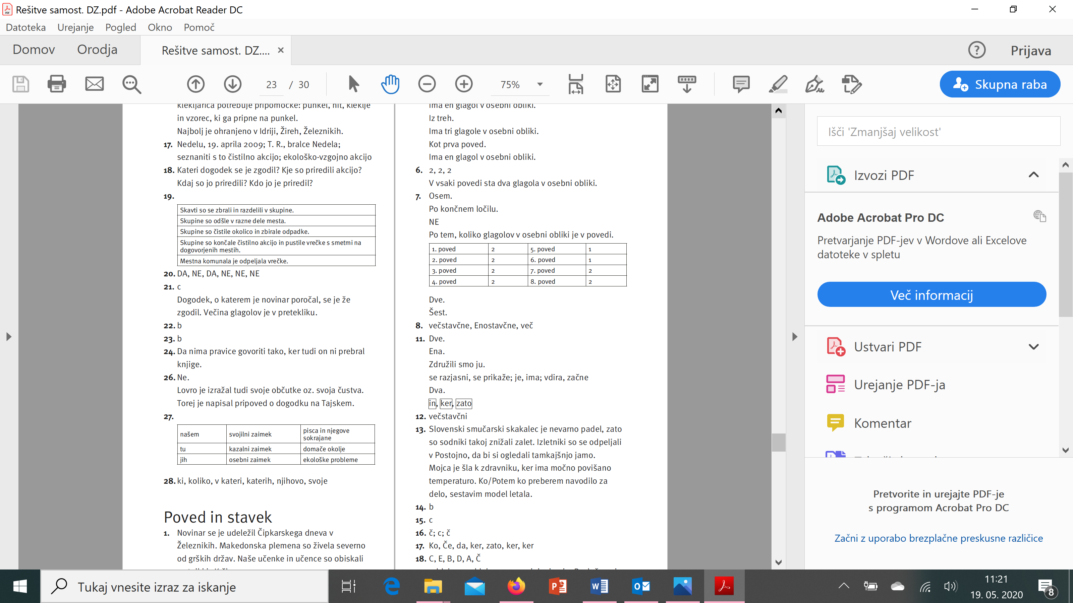

Danes se bomo lotili povedi in stavka. Najprej preberite:

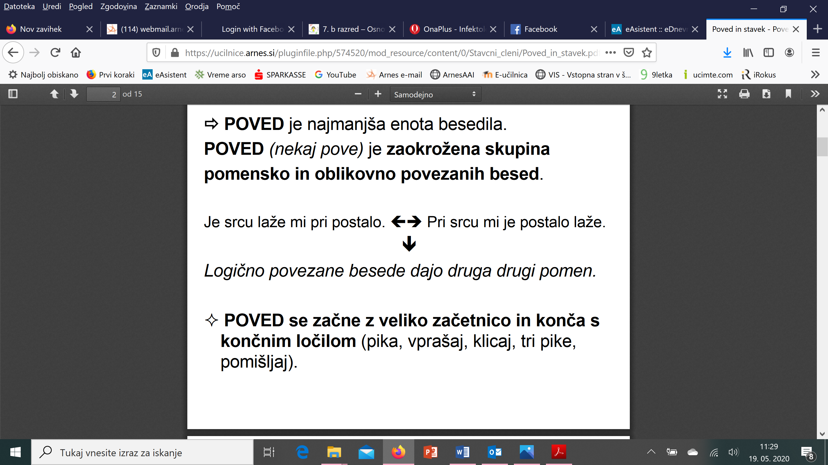

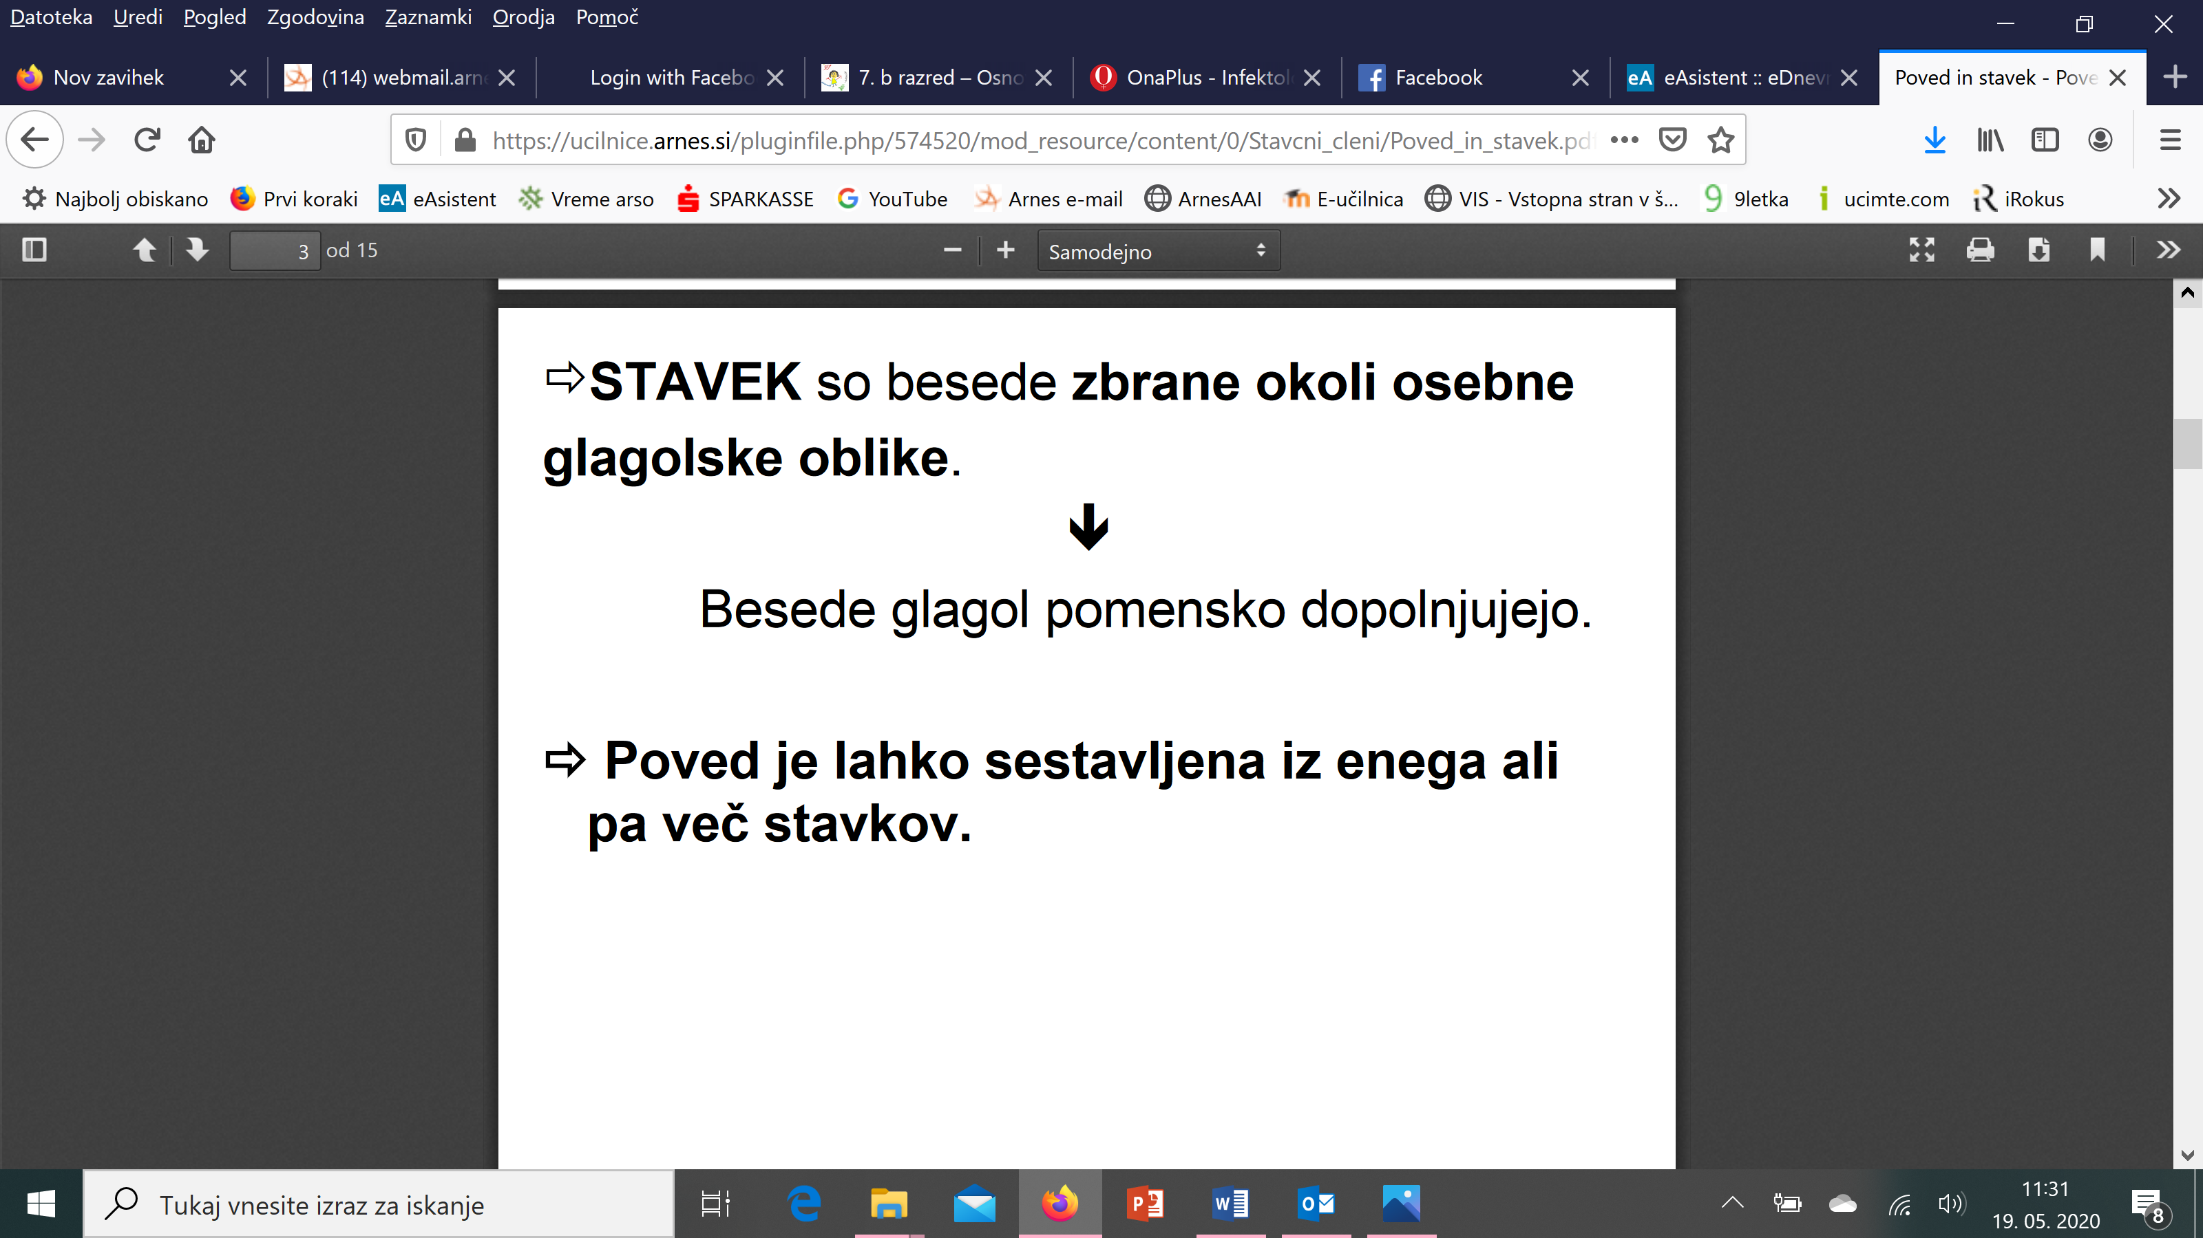

Zdaj pa odprite delovne zvezke in za vajo rešite od naloge 1 do vključno naloge 8 na straneh 73, 74 in 75. Rdeče okvirčke prepišite v zvezke, naslov pa dajte **Poved in stavek**.

Lepo vas pozdravljam!

Učiteljica Urša